分支预测测试及记分牌算法设计进展

童敢 黄家腾 赵琛然

**摘要**：本周的内容主要是对新的测试程序在之前的设计的处理器上运行，经过大量的尝试未能成功，报告总结了部分过程中的思考。另外对后续记分牌算法的引入做了简单的设计，将在下一阶段着手实现。

**一、分支预测测试**

**（一）程序分析和修改**

新的程序为Boyer-Moore-Horspool文本匹配算法的实现，主程序有两个，一个是pbmsrch_small，一个是pbmsrch_large，分别包含了较少（几十句）和较多（一千多句）需要匹配的文本内容，程序的功能就是在这些句子的列表中寻找是否存在某字符子串，然后输出匹配结果，通过gcc编译运行正常输出的结果如下：

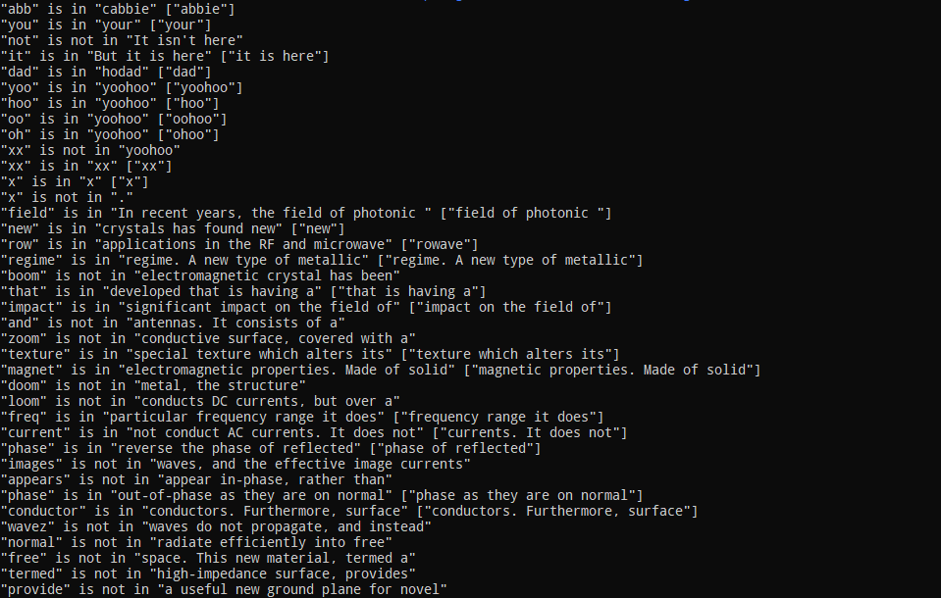

程序需要测试的部分如下：

for ( ;; )

      {

            while ( (i += skip[((uchar *)string)[i]]) < 0 )

                  ;                           /* mighty fast inner loop */

            if (i < (LARGE - stringlen))

                  return NULL;

            i -= LARGE;

            j = patlen - 1;

            s = (char *)string + (i - j);

            while (--j >= 0 && s[j] == pat[j])

                  ;

            if ( j < 0 )                                    /* rdg 10/93 */

                  return s;                                 /* rdg 10/93 */

            if ( (i += skip2) >= 0 )                        /* rdg 10/93 */

                  return NULL;                              /* rdg 10/93 */

      }

其中包含大量的判断（while循环中的判断、if判断），而在字符串匹配算法中，判断的结果不如上次的测试程序那么规律，每条不同的判断语句、每次判断的结果都可能不同，导致分支预测的准确度下降，我理解的分支测试的所有状况应该就是连续多次测试的结果序列的状态，比如考虑4个结果的序列，结果就有16种序列，但主要还是先尝试正确运行测试程序再考虑优化的事。

程序设计到部分系统函数，如memcpy、strlen、printf、putchar，其中memcpy和strlen直接使用编译器静态链接即可，但printf和putchar属于输入输出函数，因此采取之前的方法，将printf相关的内容转化为向特定地址存储数据。程序中的printf涉及到了字符串的输出，但这不是这个程序的重点，因此只输出是否匹配成功即可，修改后的程序部分如下：

int result, count = 0;

      for (i = 0; find_strings[i]; i++)

      {

            count++;

            init_search(find_strings[i]);

            here = strsearch(search_strings[i]);

            if (here)

                result++;

      }

**（二）程序的编译和运行**

根据上面的分析，需要采用静态编译的方法来生成指令，所以需要加上-static选项，但是在实际测试中发现，生成汇编代码的过程中-static选项并没有生效，即依然是采取的动态链接的方式，这是一处疑惑的地方。

既然不能生成静态的汇编指令，那只能直接生成ELF文件了。生成ELF文件的指令为：riscv32-unknown-elf-gcc -march=rv32im -fno-stack-protector -fno-zero-initialized-in-bss -ffreestanding -fno-builtin -nostartfiles -mstrict-align -static pbmsrch_small.c -o small

程序主体包括大量的数据（字符串），在生成的ELF文件中对应data段，主程序部分对应text段，假设程序按照预期执行，那为了方便起见，可以将生成的二进制代码同时存入数据内存和指令内存。

由于需要确定指令入口，所以需要知道text段的位置，采用下面的指令查看section信息：riscv32-unknown-elf-readelf -S small，结果如下：

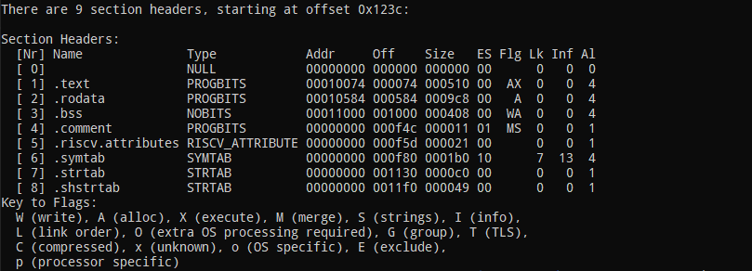

可以看到代码部分在elf文件中的偏移量为74，因此程序从74开始运行即可。接下来将二进制文件转化为十六进制文本数据，这里使用了python来实现，代码如下：

import os

import binascii

if __name__ == '__main__':

    data = ''

    filepath = 'small'

    binfile = open(filepath,'rb')

    size = os.path.getsize(filepath)

    for i in range(int(size/4)):

        temp = str(binascii.b2a_hex(binfile.read(1)))

        temp = str(binascii.b2a_hex(binfile.read(1))) + temp

        temp = str(binascii.b2a_hex(binfile.read(1))) + temp

        temp = str(binascii.b2a_hex(binfile.read(1))) + temp

        data += temp+'\n'

    binfile.close()

    filepath = 'small.data'

    datafile = open(filepath, 'w')

    datafile.write(data)

    datafile.close()

后面就是对处理器设计加载程序和数据的部分进行修改，在此不做赘述。之后将程序运行的起始地址更改为32’h00000074，然后重新仿真。但是并没有正确执行完程序，将待匹配的字符串删除到只剩一个也不行，运行了很多很多时钟周期也没能正常运行的main函数的返回语句，花了很多时间排查也毫无头绪，这个程序的运行只能以失败告终。

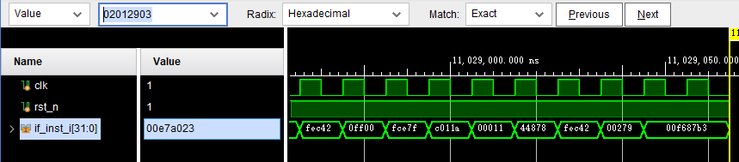

**二、记分牌算法实现进度**

**（一）记分牌算法**

引入记分牌算法是为了实现指令在处理器中的动态调度，减少流水线中因为数据相关而导致的Stall，比如下面的代码：

div f0, f2, f4

add f10, f0, f8

sub f8, f8, f14

add指令需要f0作为操作数输入，而这就需要div指令先执行完毕，而在我们设计的流水线中除法需要执行33个周期，需要执行完毕才能继续执行add指令，而sub指令时和div指令无关的，如果可以在执行div指令的同时执行sub指令的话，将会一定程度上节约时钟周期数。

记分牌算法就是这样的动态调度算法，每条指令会经过记分牌，其中构造了数据相关性的记录，这一步对应于流水线中的issue阶段，取代id阶段的一部分；然后记分牌确定指令能否执行，监测硬件中的状态改变并在允许的时机读取操作数，这一部分对应read oprand阶段；最后记分牌还会控制指令合适将结果写回寄存器。综上所述，需要对之前的流水线进行修改。

**（二）流水线的修改**

需要将ID阶段拆分为两个阶段：发射（is）阶段和读操作数（ro）阶段，主要的四个阶段如下：

1. IS阶段：如果该指令的功能单元是空闲的并且没有其他活动指令有相同的目的寄存器，则记分牌将指令发射到功能单元并更新其内部数据结构，这一阶段可以避免WAW冒险和结构冒险；

2. RO阶段：记分牌监测源操作数的可用性，如果没有更早发射的指令会写入该源寄存器，则源操作数可用，当源操作数可用时，数据发送到功能单元并执行，这一部分可以解决RAW冒险；

3. EX阶段：接收到源操作数后开始执行，准备好结果后告知计分板已经完成执行；

4. WB阶段：一旦记分牌发现功能单元完成执行，则会检查WAR冒险并在必要时停止完成指令。

**（三）待完成的工作**

1. 流水线修改：由于ID阶段拆分为两个阶段，因此需要对整个流水线进行修改，这一部分工作较为繁琐；

2. EX阶段的拆分：在前面的实现中，将所有的运算功能单元都放在了一个模块，但记分牌是对多个功能单元的利用，因此要将功能单元进行拆分，简单的功能单元可以多安排几个，但其实可以只拆分成多个整数运算单元（除法除外）和整数除法单元；

3. 记分牌的实现：记分牌相当于整个流水线的控制阶段，如果存在Stall也可以通过记分牌进行控制，因此可以替代之前设计中的Ctrl模块，这一部分涉及到的内容很多，工作量较大。

总得来说，还有一周的时间，任务很重，后面的修改还需要细致规划，多花时间去实现。